MANUAL DE PROCEDIMIENTOS EN LA SEDE ELECTRÓNICA PARA LA APLICACIÓN JURADOS
(Jurados de Expropiación Forzosa)

Fecha de revisión
20/12/2016

ÍNDICE

1. INTRODUCCION 3
2. ALTA DE EXPEDIENTE 6
3. COMUNICACIÓN ELECTRÓNICA ENTRE VOCALES Y JURADO 12
4. CONSULTA CONVOCATORIA SESIÓN 17
5. CONSULTA ESTADO DEL TRÁMITE 24
6. DESCARGA DEL MODELO 069 PARA EL ABONO DE LOS COSTES DE LAS SESIONES DE LOS JURADOS PROVINCIALES DE EXPROPIACIÓN FORZOSA. 25
7. DEVOLUCIÓN INFORME VOCAL. 26
8. FIRMA ELECTRÓNICA DE DOCUMENTOS. 27
9. INTERPOSICIÓN DE ALEGACIÓN. 30
10. INTERPOSICIÓN RECURSO DE REPOSICIÓN. 33
11. NOTIFICACIÓN POR COMPARECENCIA. 35
12. SOLICITUD DE INTERESES POR DEMORA EN LA RESOLUCIÓN DEL JUSTIPRECIO. 38
13. SUBSANACIÓN DE ERRORES. 40
14. VALORACIÓN VOCAL. 42

INTRODUCCION

Objetivo del Sistema

El objetivo fundamental de este proyecto, es facilitar el acceso a la aplicación de Jurados de Expropiación Forzosa, a través de la Sede Electrónica.
La Sede Electrónica, se encuentra dentro de la web del Ministerio:
https://sede.administracionespublicas.gob.es/

A continuación, ir al Procedimiento de “Expropiaciones”

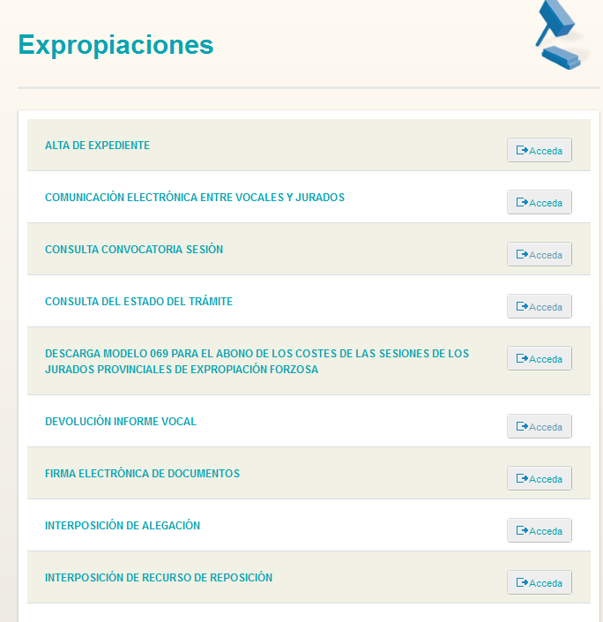

Entorno Tecnológico
Las nuevas directrices técnicas en la Subdirección General de Tecnologías de la Información y Comunicaciones, conducen a contar con aplicaciones que sean accesibles en modo Web, es decir se accede con un navegador de Internet, ya sea el Internet Explorer o el Firefox.
Características:
Independientemente de la ubicación física de la propia aplicación y de las bases de datos, el usuario ha de poder acceder desde el Portal del Ministerio en la IntraMap, a través del navegador Web, a las diferentes aplicaciones Se puede trabajar desde cualquier ordenador que tenga acceso a la IntraMap
El usuario interactúa con ellas de modo independiente al estado tecnológico en el que se creara en un principio Más fácil de incorporar cambios

Especificación de Estándares y Normas
Se siguen las pautas de diseño de entornos Web del MAP http://imagen.map.es/, así como las pautas de accesibilidad del Web Accessibility Initiative (WAI): http://www.w3.org/WAI/

ALTA DE EXPEDIENTE
Para facilitar y agilizar el trabajo del jurado de expropiación forzosa, se ha desarrollado un nuevo módulo, para que la administración expropiante pueda dar de alta expedientes introduciendo los datos del expediente: datos generales, expropiados, dirección expropiado, representante expropiado, fincas, conceptos indemnizatorios de las fincas, beneficiario y documentación.

Entrar en “Alta de Expediente”. Al final de la página, pulsar sobre el botón 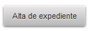.

- ACCESO A LA APLICACIÓN. Para poder dar de alta expedientes, se puede hacer:
  - Certificado Digital. Permite acceder utilizando un certificado digital, de entidad jurídica, que tenga el mismo NIF que el de la administración expropiante.

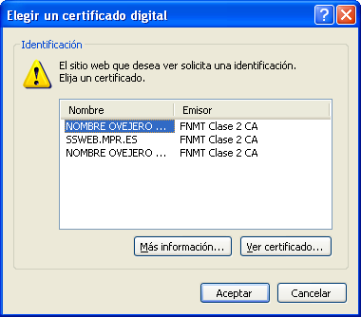

  - Usuario y Contraseña. Si la administración expropiante desconoce el usuario o la contraseña debe enviar un correo a aplicacion.jurados@seap.minhap.es indicando el problema.
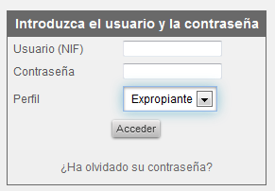
El usuario debe elegir que perfil tiene para dar el alta de Expediente, si es Expropiante, Beneficiario o Vocal, pulsando a continuación el botón “Acceder”.

- ALTA DE EXPEDIENTE

Una vez que se ha accedido a la aplicación, se podrá dar de alta un nuevo expediente. A continuación se mostrará un formulario en el que se deberá complementar los siguientes datos:

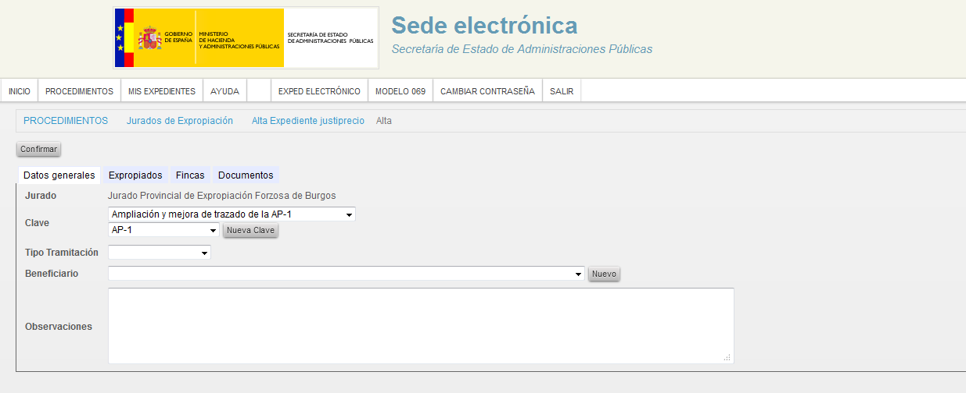

Pestañas a rellenar:

- Datos Generales. Datos a rellenar:
  - Jurado. Viene por defecto, dependiendo de a que Jurado el usuario pertenezca.
  - Clave. Clave sobre la cual se añadirá el expediente. Si no existiera, podría proceder a su alta, pulsando sobre el botón “Nueva Clave”:

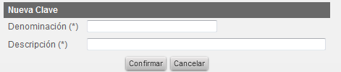

A continuación pulsar “Confirmar”.

  - Tipo de Tramitación.
  - Beneficiario. Debe elegir uno del desplegable. Si no existiera, puede proceder a darle de alta, pulsando sobre el botón “nuevo”, y rellenando los campos:
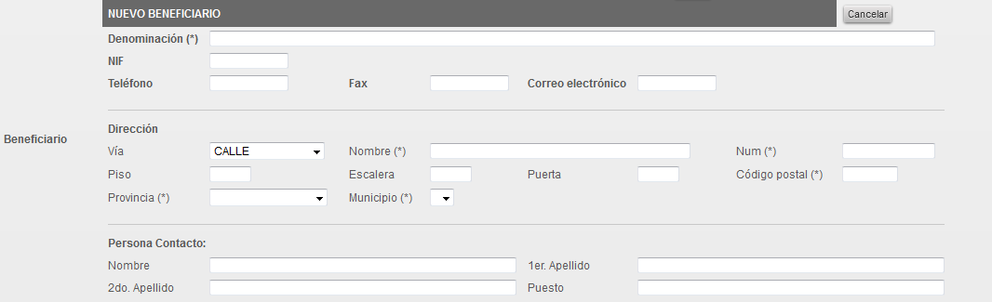

  - Observaciones

- Expropiados. Permite rellenar los datos de los Expropiados del expediente. Son campos obligatorios todos los marcados con asterisco “*”:
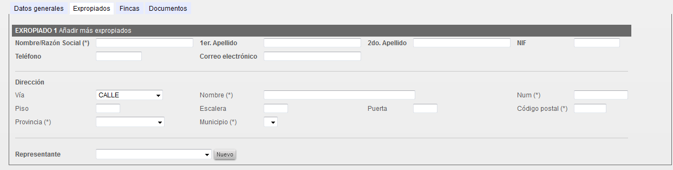

El representante se elegirá de un desplegable, en caso de no existir, se puede proceder a su alta pulsando sobre el botón “nuevo”:

- Fincas. Permite dar de alta las fincas que serán expropiadas:
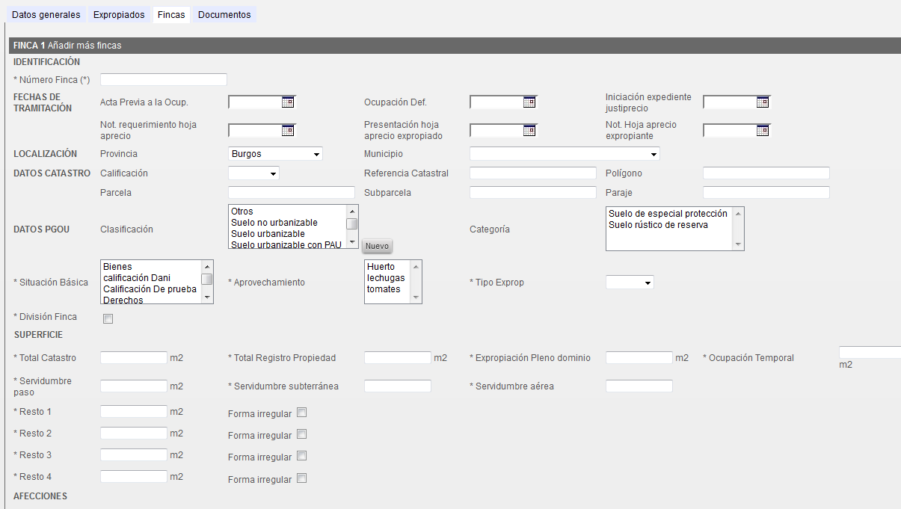

- Documentos. Permite añadir documentos al expediente:
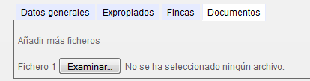

Pulsar sobre el botón “Examinar” para cargar documentos. Elegir la ubicación donde tengamos guardado el documento y cargarlo.
Si deseamos cargar más documentos, pulsar sobre “Añadir más documentos”.

¡¡IMPORTANTE!! Una vez rellenos todos los datos del expediente, pulsar sobre el botón “Confirmar”, para grabar el expediente.

- ALTA MASIVA. Nos permite dar de alta, varios expedientes a la vez, agilizando el trabajo. El funcionamiento es similar al alta de un único expediente, con la diferencia de que hay que indicar el nº de expedientes que se desean crear:

En este ejemplo, se crearán 5 expedientes, con datos comunes. Una vez creados, siempre y cuando el expediente no se haya enviado al Jurado, se podrán realizar cambios sobre él y modificar los datos.

- LISTADO DE EXPEDIENTES. La aplicación nos muestra dos listados de los expedientes dados de alta, precedidos por un filtro de búsqueda:
- Filtro de Búsqueda. Permite buscar dentro de los expedientes que hemos dado de alta, por el estado en el que se encuentra o por la finca.
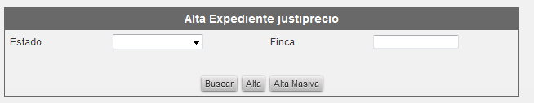

  - Listado de ExpedientesElectrónicos Pendientes Aceptar por el Jurado. Nos muestra los expedientes que hemos dado de alta, y que aún se encuentran pendientes de enviar al Jurado. Operaciones que se pueden realizar:
    - Borrar, pulsando sobre el aspa
    - Modificar.
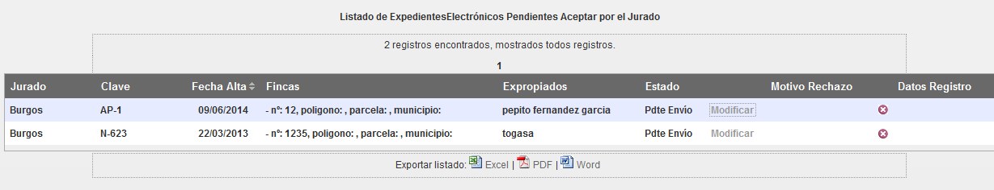

¡¡IMPORTANTE!! Si el Estado es “Pdte Envío”, indica que el expediente todavía no se ha enviado al Jurado, y se pueden realizar mejoras.
Para enviar el expediente al Jurado se debe pulsar en “modificar”:
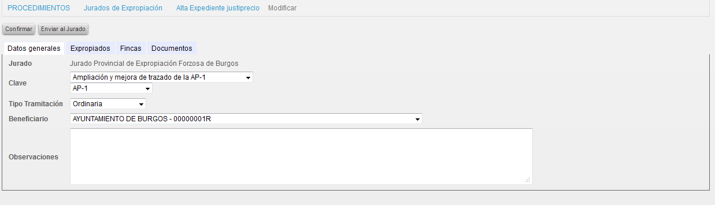

Y una vez comprobado que todo es correcto, pulsar sobre el botón . dentro del propio expediente:

Nos aparecerá un mensaje de confirmación:
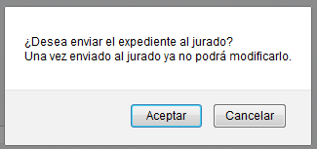

Pulsar sobre el botón “Aceptar” y el expediente se habrá enviado al Jurado.

Una vez enviado el expediente, cambia el estado del mismo a “Pdte de validación”, disponiendo del justificante de registro:
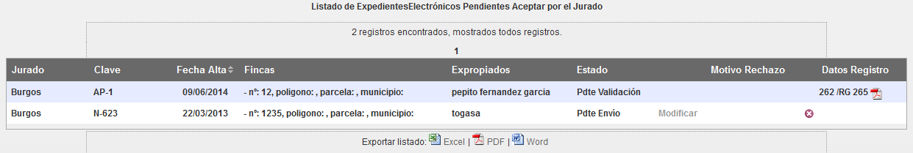

  - Listado de Expedientes Electrónicos Aceptados por el Jurado. Nos muestra los expedientes que el Jurado ha aceptado:

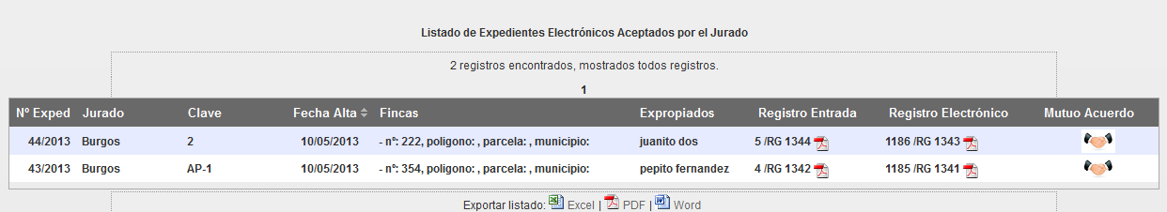

COMUNICACIÓN ELECTRÓNICA ENTRE VOCALES Y JURADO

El vocal del jurado podrá consultar las comunicaciones enviadas por el jurado, respondiendo a cada una de estas y dar de alta nuevas comunicaciones para enviarlas al jurado. Estos comunicados podrán llevar adjunta documentación. Este procedimiento proporciona una comunicación electrónica fluida entre vocales y jurados.
Para entrar pulsar sobre el botón , y al final de la página, pulsar sobre el botón

La pantalla de “Comunicaciones” está dividida en 2 áreas:

- Área de Búsqueda. Permite buscar comunicaciones dadas de alta, por diferentes criterios de búsqueda.
- Listado de Comunicaciones. Muestra un listado con las comunicaciones existentes que cumplen los criterios de búsqueda.
Área de Búsqueda
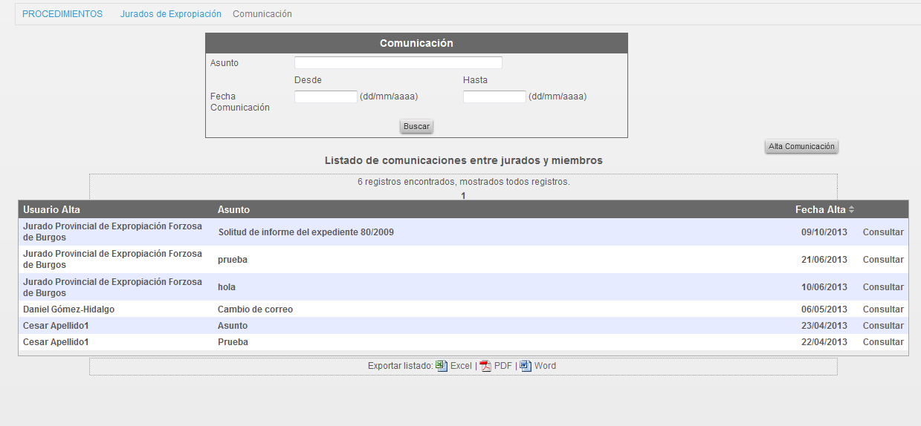
Listado de Comunicaciones.

Acciones a realizar:
- Consultar. Se pueden consultar “comunicaciones” pulsando sobre el botón “consultar” del listado:
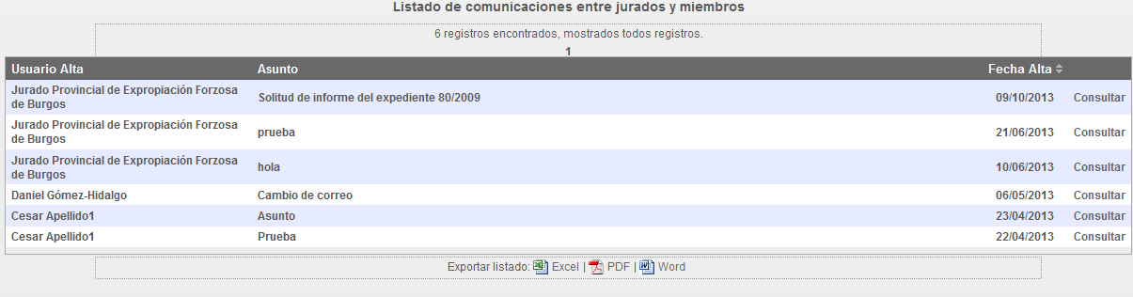

- Alta Comunicación. Permite iniciar una comunicación con el Jurado, pulsando sobre el botón “Alta Comunicación”:
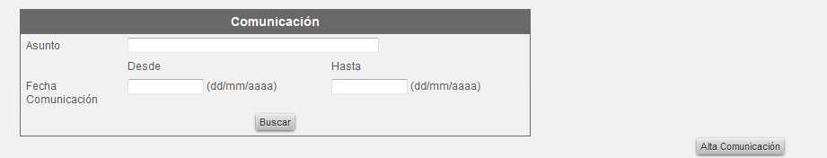

Nos aparece la siguiente pantalla:
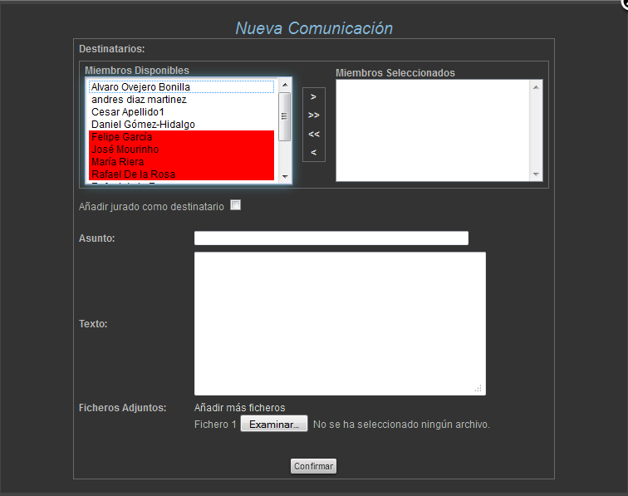

  - Miembros Disponibles. Permite seleccionar a los miembros del Jurado con los que se establecerá la comunicación. Dispone de dos tablas:
    - Miembros Disponibles y Miembros Seleccionados
Miembros Disponibles. Es un listado con todos los miembros disponibles del Jurado a los que se les puede mandar una comunicación.
¡¡NOTA!! Los miembros del Jurado que aparecen en rojo, no se les podrá mandar una comunicación, ya que no tienen todos los datos debidamente cumplimentados. En caso de elegirlos, la aplicación nos mostrará el siguiente aviso:

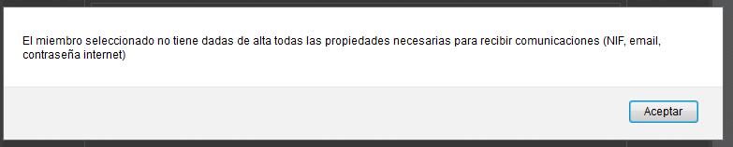

Se debe marcar el miembro con el ratón:

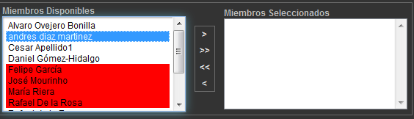

Y a continuación, pulsar sobre el símbolo, pasando el miembro al recuadro de “Miembros Seleccionados”:

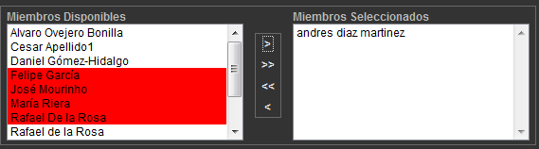

¡¡NOTA!! La aplicación permite seleccionar varios miembros de golpe, utilizando la tecla “Control” y el ratón:

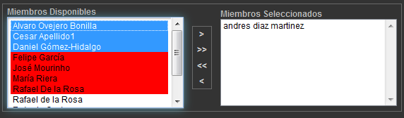
Y a continuación, pulsar sobre el símbolo, pasando el miembro al recuadro de “Miembros Seleccionados”:
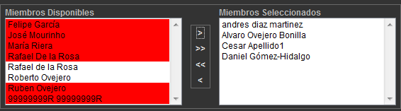

¡¡NOTA!! La aplicación también permite seleccionar TODOS los miembros de golpe, sin necesidad de marcar ninguno, tan solo pulsando sobre la tecla:

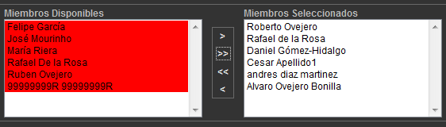

  - Asunto y texto. Permite rellenar un “Asunto” y “Texto” que son libres:

  - Ficheros Adjuntos. La aplicación permite enviar documentos al Jurado y viceversa:

Pulsar sobre el botón “Examinar” y adjuntar el documento a enviar.
Si se desea enviar mas documentos, pinchar sobre “Añadir mas ficheros”.

¡¡IMPORTANTE!! Una vez rellenos todos los datos, pulsar el botón “Confirmar”, para enviar la comunicación.
Una vez iniciada la comunicación, se puede continuar con esta comunicación, entrando en la misma, y pulsando el botón “Responder Mensaje”.

CONSULTA CONVOCATORIA SESIÓN

Permite a los vocales consultar la convocatoria de una sesión, con toda la información que el Jurado ha puesto a su disposición, relacionada con dicha sesión (datos generales, expedientes convocados, recursos convocados, instrucciones convocadas, documentos de la sesión,…).
Para entrar pulsar sobre el botón, y al final de la página, pulsar sobre el botón.

Forma de acceso:
- Certificado Digital
- Usuario y contraseña

La pantalla de “Consulta Convocatoria Sesión” está dividida en 2 áreas:

- Área de Búsqueda. Permite buscar sesiones a las que hemos sido convocados, por diferentes criterios de búsqueda.
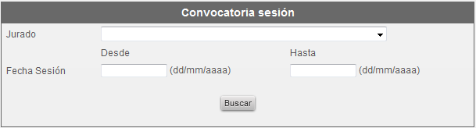

- Listado de Sesiones. Muestra un listado con las sesiones existentes que cumplen los criterios de búsqueda.

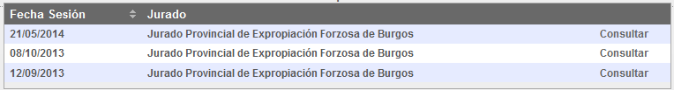

Acciones a realizar:
- Consultar. Se pueden consultar “la sesión” a la que ha sido convocado, pulsando sobre el botón “consultar” del listado.

La aplicación nos muestra los detalles de la sesión, dividido por pestañas:

  - Datos Generales. Nos muestra información general de la sesión (Lugar de la celebración, fecha de inicio, fecha de fin y tipo de sesión):

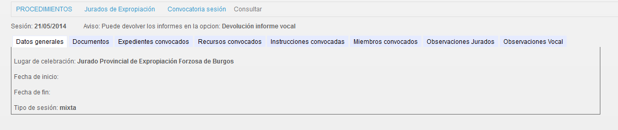

  - Documentos. Nos muestra documentos relacionados con la sesión. En el ejemplo se muestra un documento, que podemos abrirlo si pinchamos sobre él:
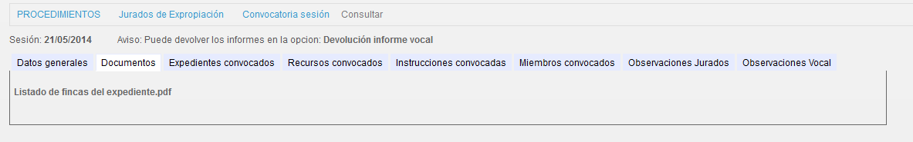
Si el documento tiene el símbolo, indica que ese documento requiere que sea firmado, mediante firma electrónica (para ello es necesario disponer de un certificado electrónico instalado en el navegador):
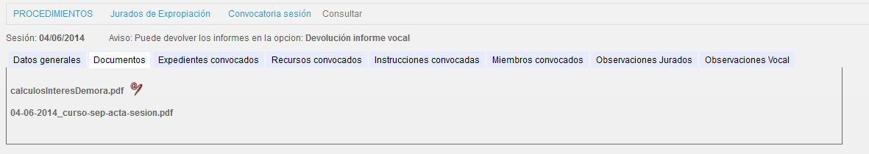

Al pinchar sobre el símbolo, nos mostrará el documento, se debe pinchar sobre el botón “Firmar” que aparece al final del mismo:

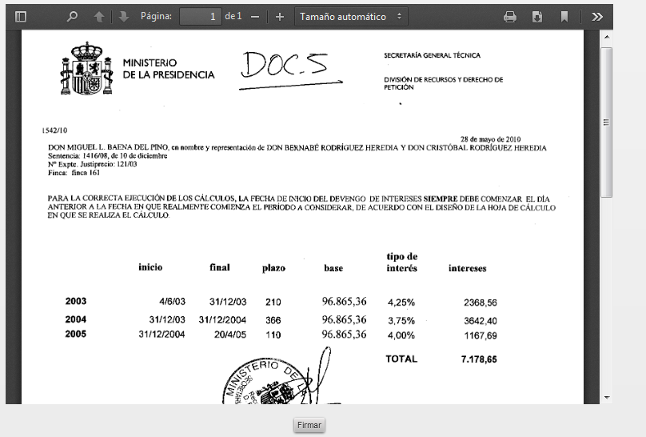

  - Expedientes Convocados. Nos muestra un listado de los expedientes convocados para esa sesión:
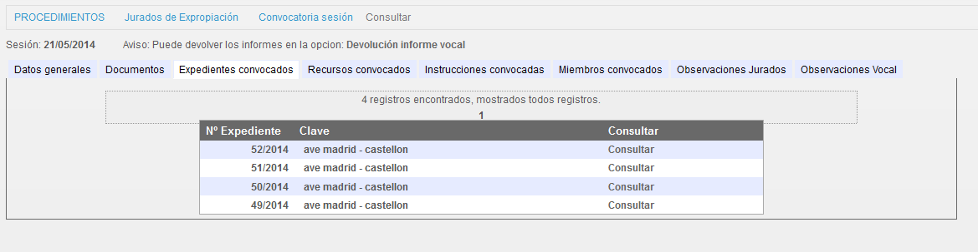

Si pulsamos sobre el botón “consultar”, nos proporcionará información más detallada del expediente:

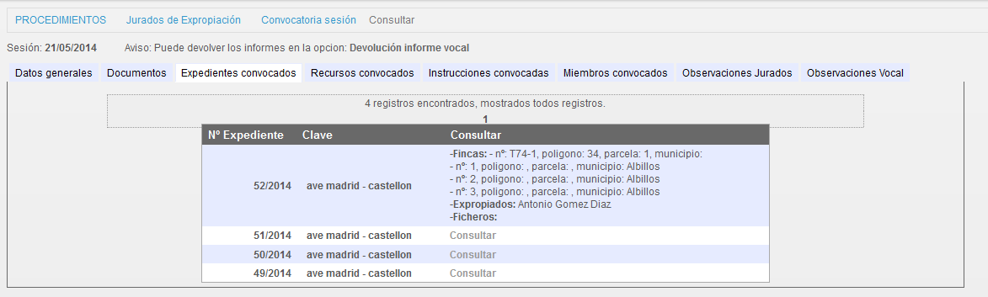

  - Recursos Convocados. Nos muestra un listado de los recursos convocados para esa sesión:

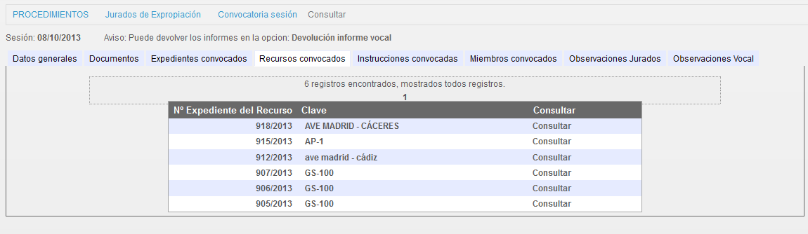

Si pulsamos sobre el botón “consultar”, nos proporcionará información más detallada del recurso:
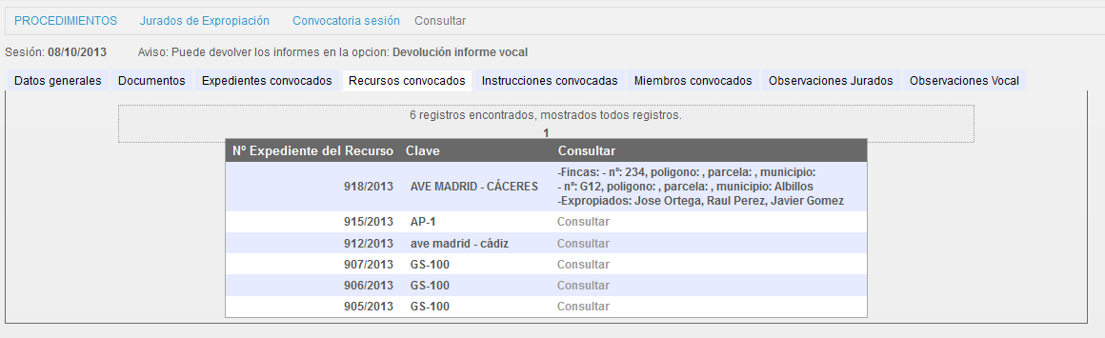

  - Instrucciones Convocadas. Nos muestra un listado de las instrucciones convocados para esa sesión.
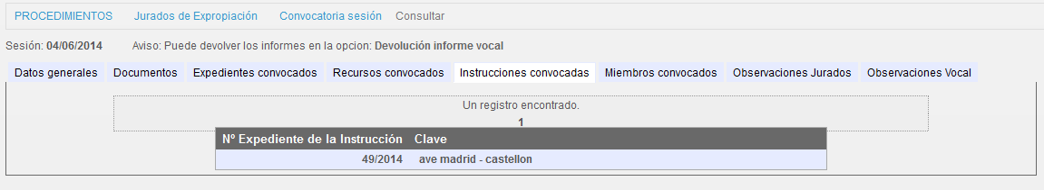
  - Miembros convocados. Nos muestra un listado de todos los miembros convocados a la sesión:
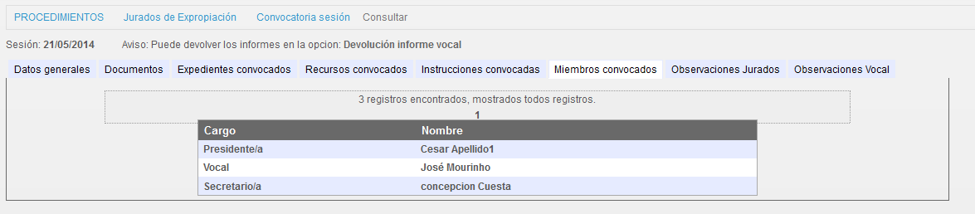

  - Observaciones Jurados. Nos muestra las “Observaciones” que nos ha mandado el Jurado:

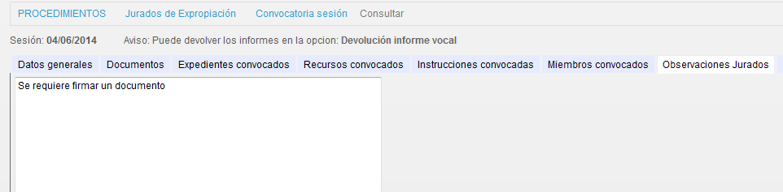

  - Observaciones vocal. El vocal podrá realizar observaciones para que las reciba el Jurado:
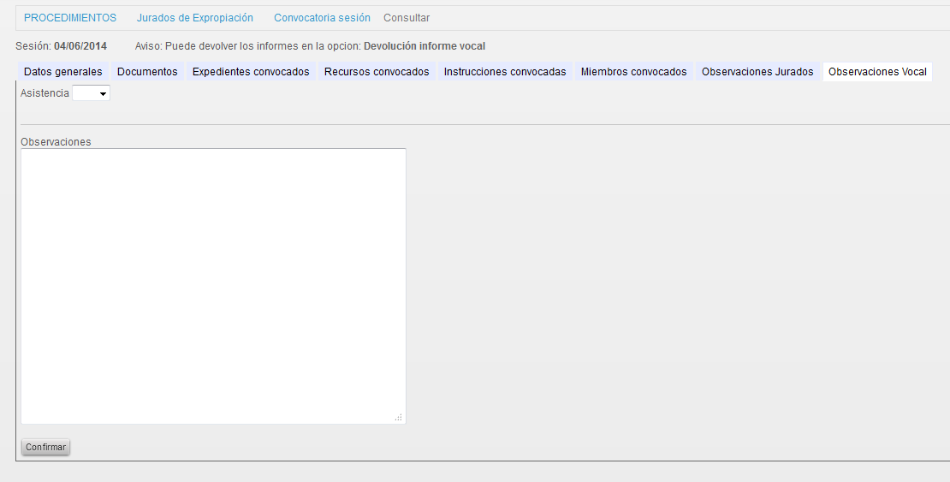

Además, podrá indicar si asistirá a la sesión o no:

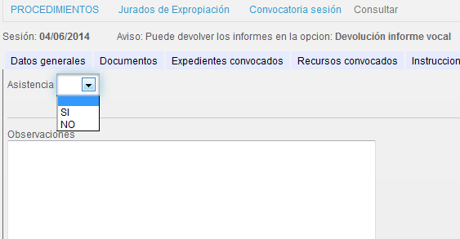

Al final pulsar en el botón “Confirmar”.
El vocal podrá indicar al Jurado su asistencia o no a la sesión, pero en ningún caso podrá consultar las asistencias de otros vocales.

CONSULTA ESTADO DEL TRÁMITE

Permite a los ciudadanos consultar el estado de sus trámites de expropiación.
Para entrar pulsar sobre el botón, y al final de la página, pulsar sobre el botón.

La pantalla de “Consulta Estado del Trámite” está dividida en 2 áreas:
- Área de Búsqueda. Permite buscar expedientes dadas de alta, por diferentes criterios de búsqueda.
- Listado de Expedientes. Muestra un listado con los expedientes existentes que cumplen los criterios de búsqueda.

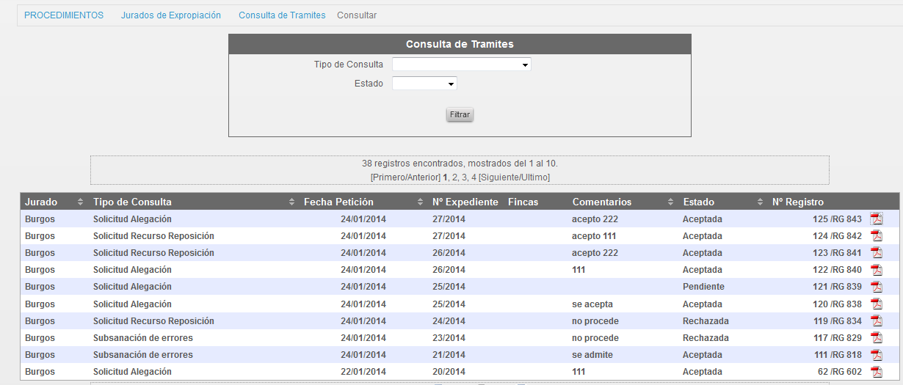
Área de Trámites
Área de Búsqueda

Trámites a consultar:
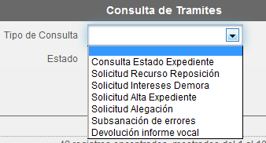

DESCARGA DEL MODELO 069 PARA EL ABONO DE LOS COSTES DE LAS SESIONES DE LOS JURADOS PROVINCIALES DE EXPROPIACIÓN FORZOSA.

Descarga modelo 069 para el abono de los costes de las sesiones de los jurados provinciales de expropiación forzosa.
Para entrar pulsar sobre el botón, y al final de la página, pulsar sobre el botón.

La pantalla de “Descarga del modelo 069” está dividida en 2 áreas:
- Área de Búsqueda. Permite buscar modelo06, por diferentes criterios de búsqueda.
- Listado de modelo069. Muestra un listado con los modelos existentes que cumplen los criterios de búsqueda.

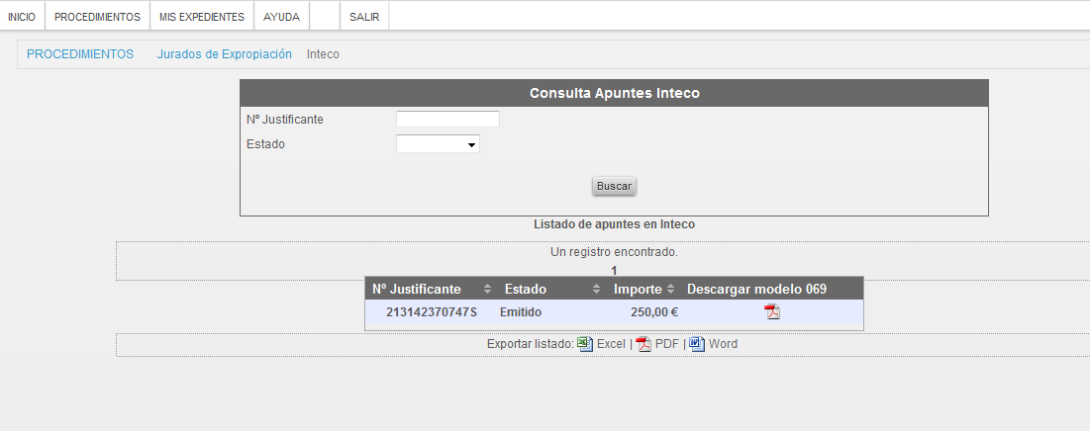

Para descargar el modelo 069, debe pinchar sobre el símbolo 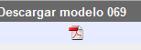.

DEVOLUCIÓN INFORME VOCAL.

El vocal puede devolver un informe.

Para entrar pulsar sobre el botón, y al final de la página, pulsar sobre el botón.

Para que el vocal pueda devolver un informe, el Jurado ha debido previamente solicitar el alta de un informe vocal.
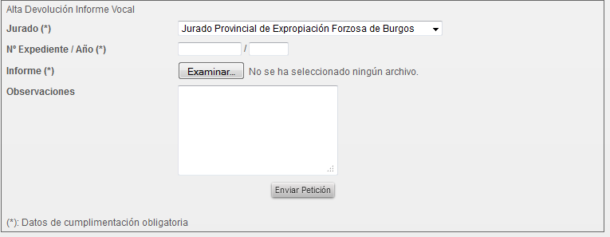

Campos:
- Jurado. Elegir el Jurado al que se le va a enviar el informe vocal
- Nº Expediente. Expediente sobre el que hace referencia el informe vocal.
- Informe. Pulsando el botón “Examinar”, se puede cargar el documento.
- Observaciones. Campo de texto libre.

¡¡IMPORTANTE!! No olvidar pulsar el botón “Enviar Petición”, para enviar el documento “Informe Vocal” al Jurado.

La aplicación de Jurados nos da el justificante de Registro:
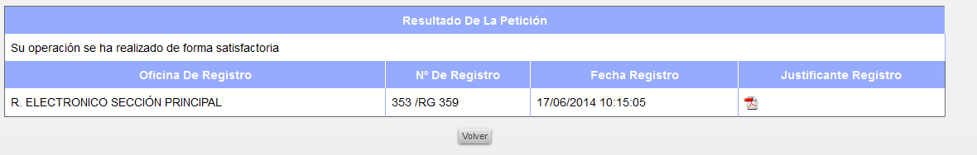

Si el vocal desea ver el informe enviado, deberá ir a la sección “Consulta del Estado del Trámite.

FIRMA ELECTRÓNICA DE DOCUMENTOS.

Módulo que permite hacer firmas electrónicas de documentos relativos al procedimiento de expropiación.

Para entrar pulsar sobre el botón, y al final de la página, pulsar sobre el botón.

Forma de acceso:
- Certificado Digital

La pantalla de “Firma electrónica de documentos” está dividida en 2 áreas:
- Área de Búsqueda. Permite buscar documentos a buscar, por diferentes criterios de búsqueda.
- Listado de documentos. Muestra un listado con los documentos que el Jurado nos ha enviado, que cumplen los criterios de búsqueda, y han de ser firmados.
Área de Búsqueda

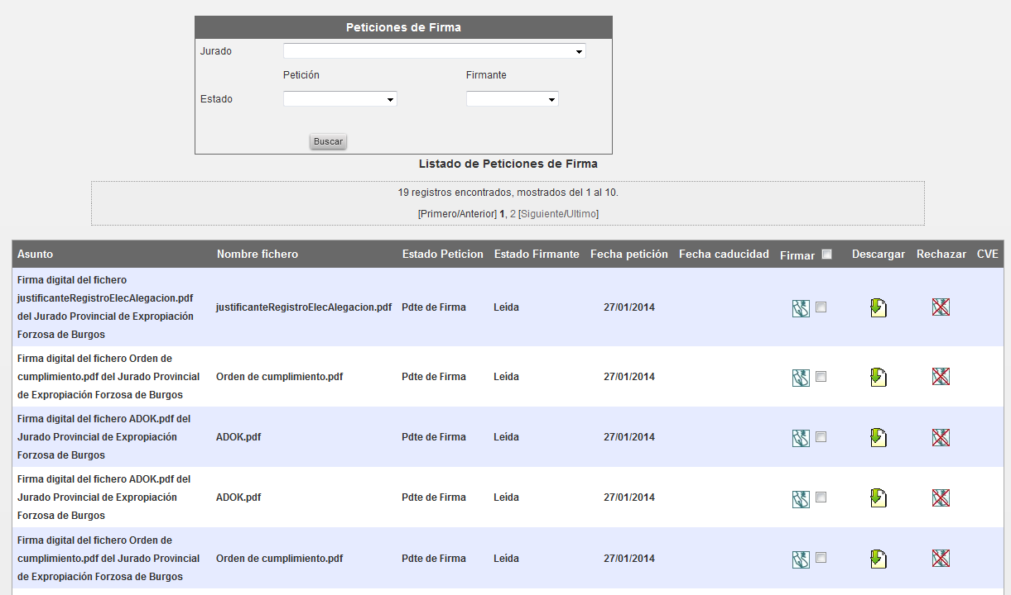
Listado de documentos

Acciones que se pueden llevar a cabo con un documento:

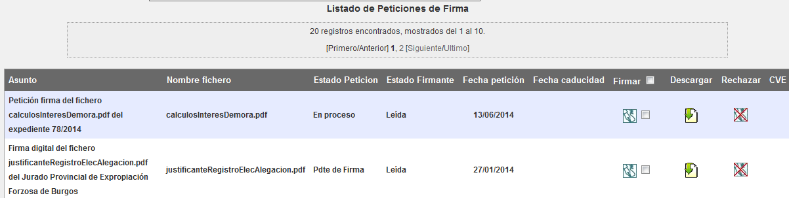

  - Firmar. Permite realizar la firma del documento. Si pulsamos sobre el icono, nos muestra el documento:
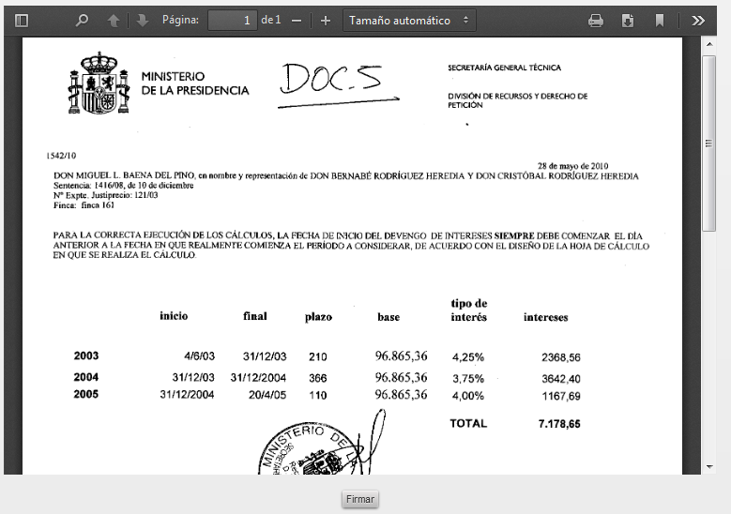

Al final del mismo, aparece el botón “Firmar”, pulsar sobre él para realizar la firma.
La aplicación Jurados admite la “Firma Masiva”, marcando los documentos a firmar, y pulsando sobre el botón “Firma masiva”.
Resultado del documento firmado:
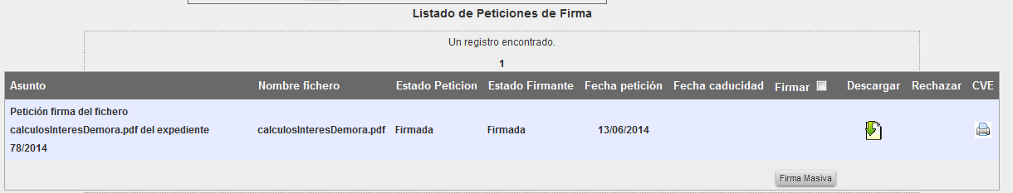
  - Descargar Firma. Permite descargar el documento con su firmar para poder visualizarlo.
Firma
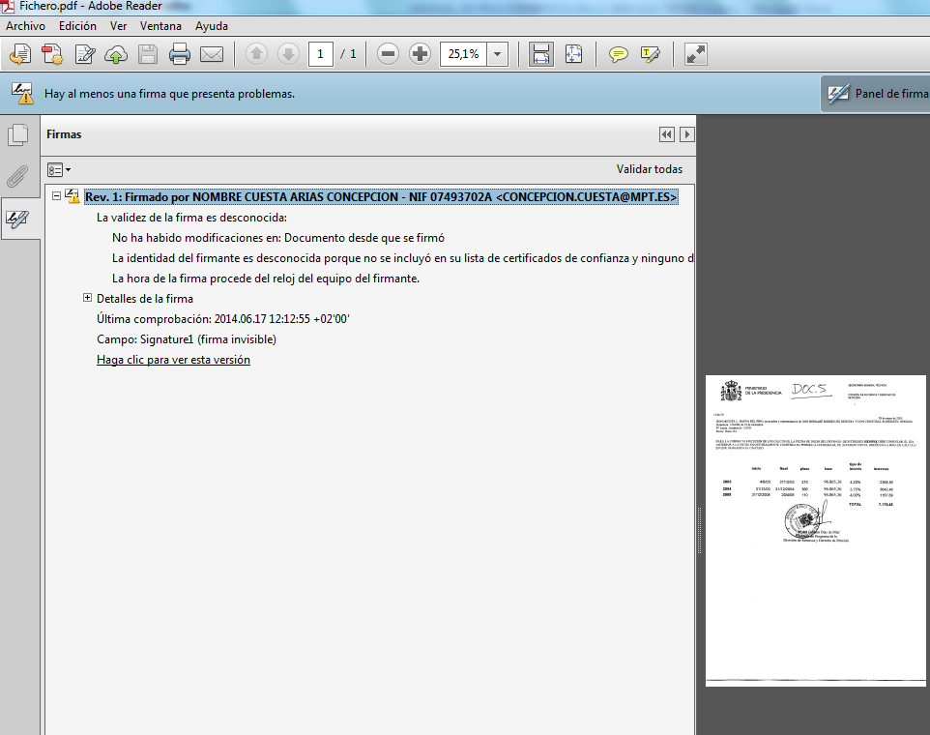
Documento Firmado
  - Rechazar el documento a firmar. Si consideramos que ese documento no debemos firmarlo, se puede rechazar su firma.
  - CVE (Código de Verificación Electrónica).

INTERPOSICIÓN DE ALEGACIÓN.

Permite interponer un recurso de alegación.
Para entrar pulsar sobre el botón, y al final de la página, pulsar sobre el botón.

Para interponer un recurso de alegación, debemos indicar los siguientes campos:
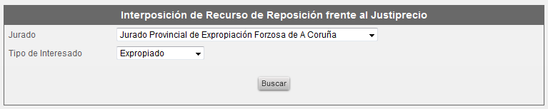

- Jurado al que se le va a poner el recurso de alegación. Pinchar sobre el desplegable y elegir el Jurado.
- Tipo de interesado que interpone el recurso. Pinchar sobre el desplegable y elegir la opción.

Pulsar sobre el botón “Buscar”, y a continuación aparece un listado de los expedientes sobre los que se puede interponer el recurso de reposición:
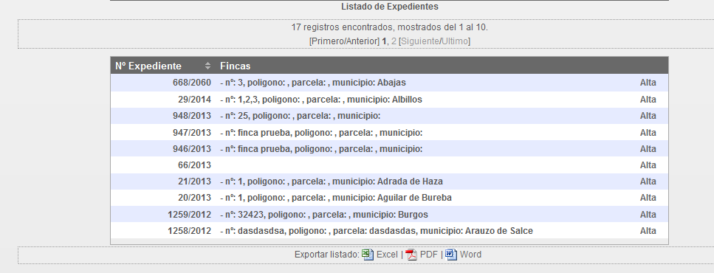

Pulsar sobre el botón “Alta”:

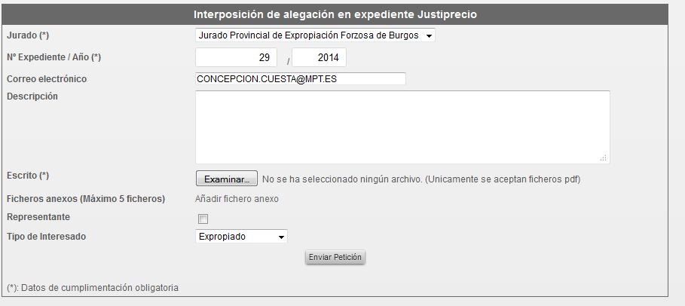

Campos a rellenar:
- Correo electrónico. Rellenar con una dirección de email.
- Descripción. Texto libre.
- Escrito. Pulsar “Examinar” y cargar el documento. Ha de tener extensión “pdf”.
- Representante. Marcarlo si el expropiado, en este caso, dispone de representante.
- Tipo de Interesado, que interpone el recurso.

Pulsar sobre el botón “Enviar Petición”. A continuación, aparece una pantalla de confirmación:

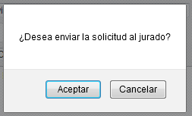

Pulsar “Aceptar”.

INTERPOSICIÓN RECURSO DE REPOSICIÓN.

Permite interponer un recurso de reposición.

Para entrar pulsar sobre el botón, y al final de la página, pulsar sobre el botón.

Para interponer un recurso de reposición, debemos indicar los siguientes campos:
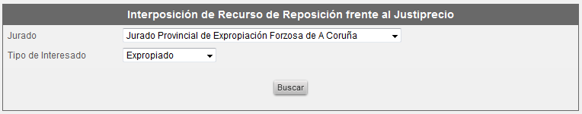

- Jurado al que se le va a poner el recurso de reposición. Pinchar sobre el desplegable y elegir el Jurado.
- Tipo de interesado que interpone el recurso. Pinchar sobre el desplegable y elegir la opción.

Pulsar sobre el botón “Buscar”, y a continuación aparece un listado de los expedientes sobre los que se puede interponer el recurso de reposición:
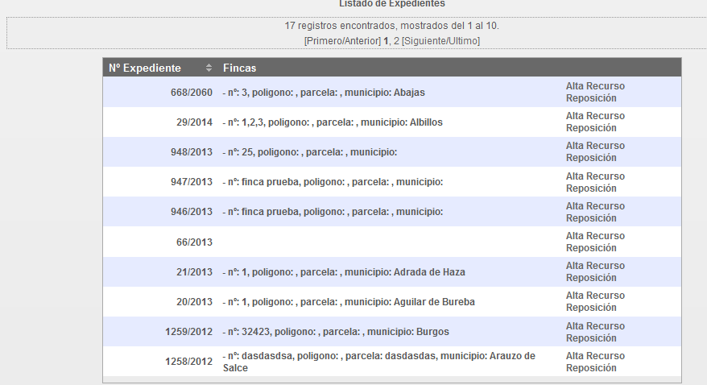
Pulsar sobre el botón “Alta Recurso Reposición”:
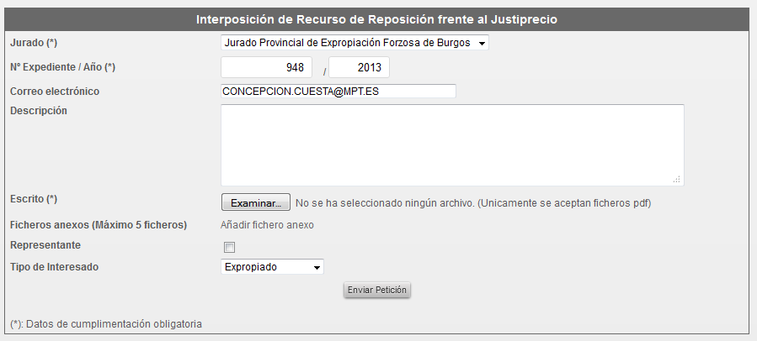

Campos a rellenar:
- Correo electrónico. Rellenar con una dirección de email.
- Descripción. Texto libre.
- Escrito. Pulsar “Examinar” y cargar el documento. Ha de tener extensión “pdf”.
- Representante. Marcarlo si el expropiado, en este caso, dispone de representante.
- Tipo de Interesado, que interpone el recurso.

Pulsar sobre el botón “Enviar Petición”. A continuación, aparece una pantalla de confirmación:

Pulsar “Aceptar”.

NOTIFICACIÓN POR COMPARECENCIA.

Permite acceder a las notificaciones por comparecencia. La Administración permite el acceso a la Sede Electrónica, mediante DNI electrónico o certificado electrónico válido, ver contenido de las resoluciones de los Jurados de Expropiación Forzosa. Además deberá firmar el acuse de la notificación.
Una vez firmada la notificación, se considera efectuada la notificación. Si se produce la notificación por comparecencia, ya no es necesario efectuar dicha notificación por ningún otro medio.

Forma de acceso:
- Certificado Digital o DNI electrónico.

Para entrar pulsar sobre el botón, y al final de la página, pulsar sobre el botón.

La pantalla de “NPC” está dividida en 2 áreas:
- Área de Búsqueda. Permite buscar las NPC recibidas, por diferentes criterios de búsqueda.
- Listado de NPC. Muestra un listado con las NPC que el Jurado nos ha enviado, que cumplen los criterios de búsqueda.

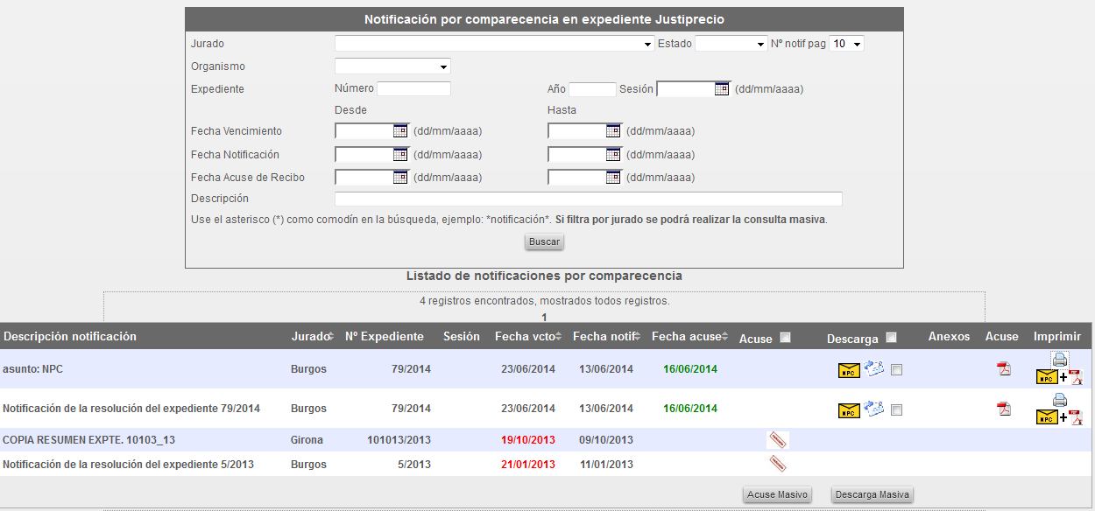
Listado de NPC
Área de Búsqueda

Acciones a realizar:
- Consulta de las notificaciones:
  - Firmar el Acuso de recibo. Es el primer paso que hay que hacer cuando nos llega una NPC:
    - Se pueden firmar una a una, pulsando sobre el icono .
    - Firmar de forma masiva, para ello es imprescindible filtrar por Jurado, marcar todas las NPC y pulsar sobre el icono.
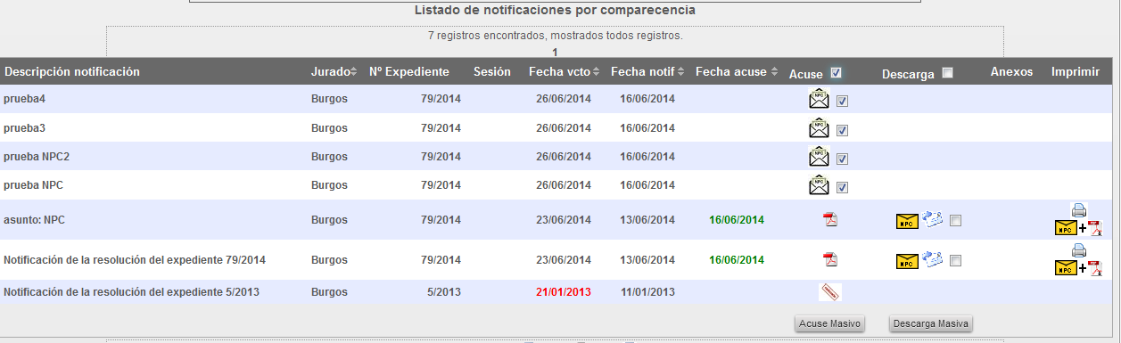
Una vez firmadas las NPC, se nos actualizará la “Fecha Acuse”, y en la columna “Acuse”, aparecerá el Justificante de haber realizado dicho acuse:

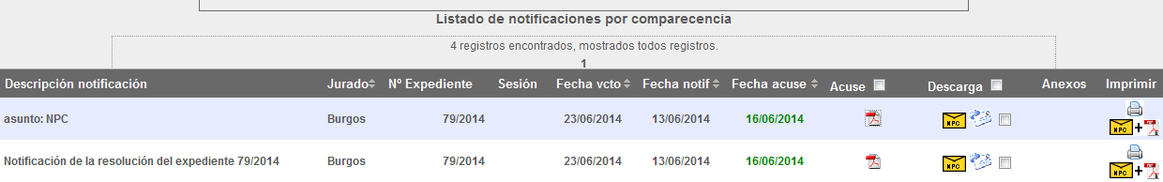
  - Consultar las NPC :
    - Se pueden consultar una a una, pulsando sobre el icono de la columna “Descarga”.
    - Consulta de forma masiva, para ello es imprescindible filtrar por Jurado, marcar todas las NPC y pulsar sobre el icono.

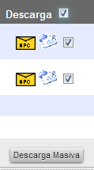
    - la aplicación de Jurados, envía un correo electrónico a la persona que está accediendo a la NPC.

  - Anexos. El Jurado podrá anexar un documento a la NPC. Se accederá al anexo una vez hecho el acuse de recibo.
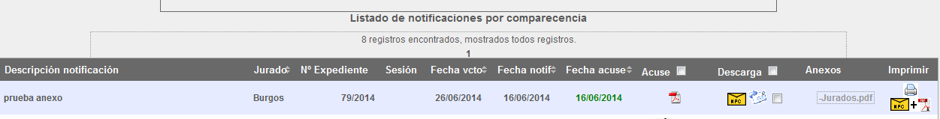
  - Imprimir.
    - Imprime la NPC con el CVE.
    - Imprime la NPC y el Acuse de recibo.

NPC Caducadas. Las NPC tiene una fecha de vencimiento. Si pasado esta fecha no ha sido firmado el Acuso de Recibo, estas caducarán, apareciendo la fecha de vencimiento en rojo.

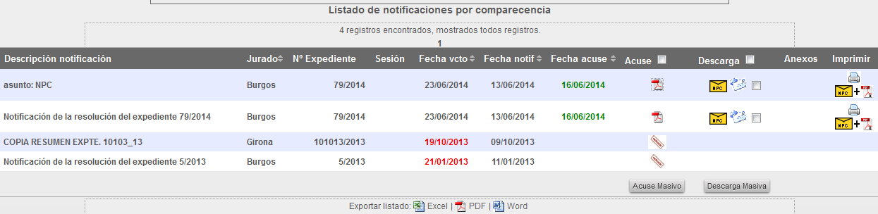

Además, ya no dejara hacer el acuso de Recibo, apareciendo en la columna “Acuse”, el símbolo, que indica “NPC caducada”. Deberá ponerse en contacto con el Jurado.

SOLICITUD DE INTERESES POR DEMORA EN LA RESOLUCIÓN DEL JUSTIPRECIO.

Solicitud de intereses por demora en la resolución del Justiprecio.
Para entrar pulsar sobre el botón, y al final de la página, pulsar sobre el botón.

La primera pantalla, se debe elegir el Jurado que está tramitando el expediente sobre el que vamos a solicitar el pago de Intereses de demora:
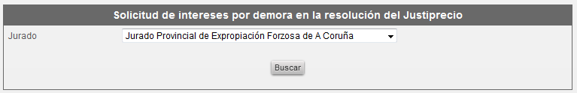

Tras pulsar el botón “Buscar”, la aplicación nos muestra un listado de los expedientes, tras elegir el expediente sobre el que se va a realizar la petición, pulsar sobre “Alta Solicitud Intereses Demora”:

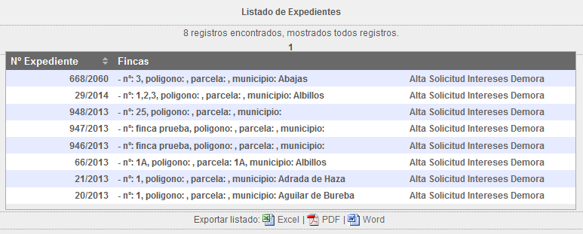

Rellenar la pantalla de “Alta de Solicitud de Intereses de Demora”:

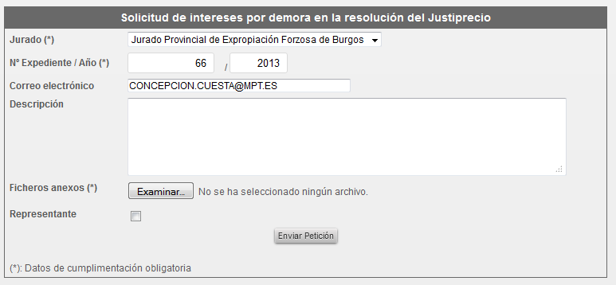

Campos a rellenar:
- Jurado. Jurado al que se realiza la solicitud.
- NªExpediente.
- Correo electrónico.
- Descripción. Texto libre.
- Fichero Anexo. Adjuntar una petición por escrito, pulsando sobre el botón “Examinar”.
- Representante. Marcar la opción si se dispone de Representante.

Pulsar sobre el botón “Enviar Petición”. A continuación, aparece una pantalla de confirmación:

Pulsar “Aceptar”.

SUBSANACIÓN DE ERRORES.

La aplicación de Jurados, permite solicitar la subsanación de errores de los expedientes.
Para entrar pulsar sobre el botón, y al final de la página, pulsar sobre el botón.

Elegir a que Jurado vamos a solicitar la subsanación de los errores, elegir el “Tipo de Interesado” que somos y pulsar sobre el botón “Buscar”:

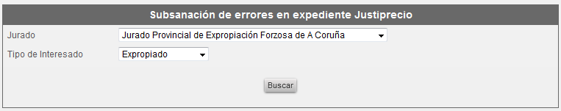

La aplicación nos muestra un listado que cumpla con los criterios de búsqueda, pulsar sobre “Subsanación de Errores” del expediente que queremos corregir:

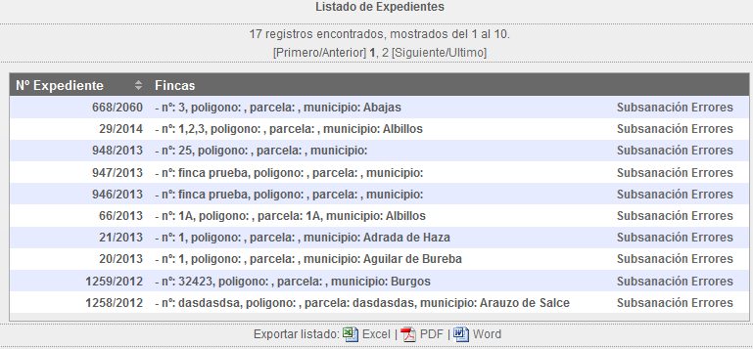

A continuación, la aplicación nos muestra la pantalla de subsanación de errores:

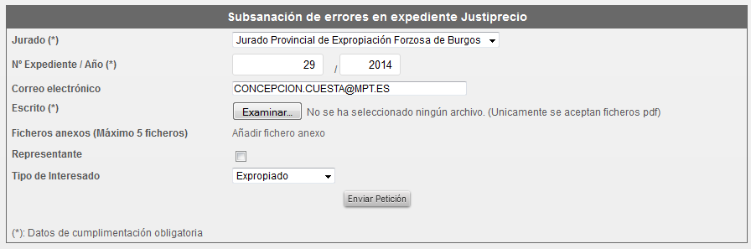
Campos a rellenar:
- Jurado. Jurado al que se realiza la solicitud.
- NªExpediente.
- Correo electrónico.
- Descripción. Texto libre.
- Fichero Anexo. Adjuntar una petición por escrito, pulsando sobre el botón “Examinar”.
- Representante. Marcar la opción si se dispone de Representante.

Pulsar sobre el botón “Enviar Petición”. A continuación, aparece una pantalla de confirmación:

Pulsar “Aceptar”.

VALORACIÓN VOCAL.
La aplicación de Jurados, permite realizar la valoración de las fincas por parte de los vocales.
Para entrar pulsar sobre el botón, y al final de la página, pulsar sobre el botón “Acceder al procedimiento de Valoración Vocal”.

Elegir a que Jurado vamos a solicitar la valoración del vocal y pulsar sobre el botón “Buscar”:

La aplicación nos muestra un listado con las sesiones a la que hemos sido convocados, y así poder valorar las fincas de los expedientes que los forman:

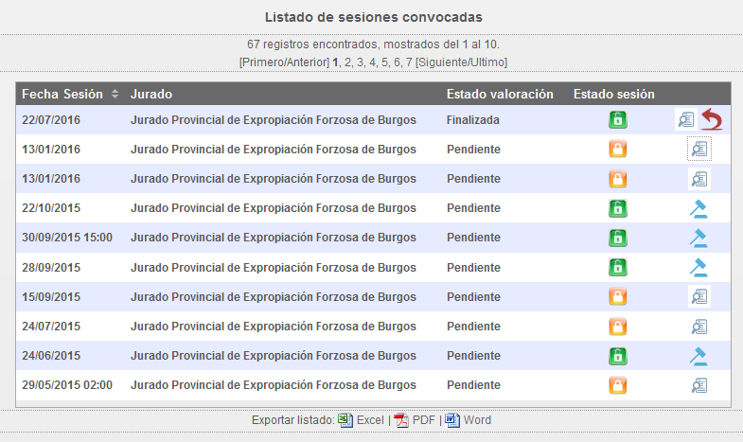

Iconos:

- . Solicitar modificación al Jurado. Se le solicita al jurado que modifique la valoración.
- Consultar. Una vez enviada la valoración al Jurado, “solo” se puede consultar.
- . Valorar. Permite realizar la valoración de la finca. Nos muestra un listado con todos los expedientes y recursos convocados en esa sesión.
Si no hay ninguna valoración, deberá pulsar sobre el símbolo “+” y añadir uno:
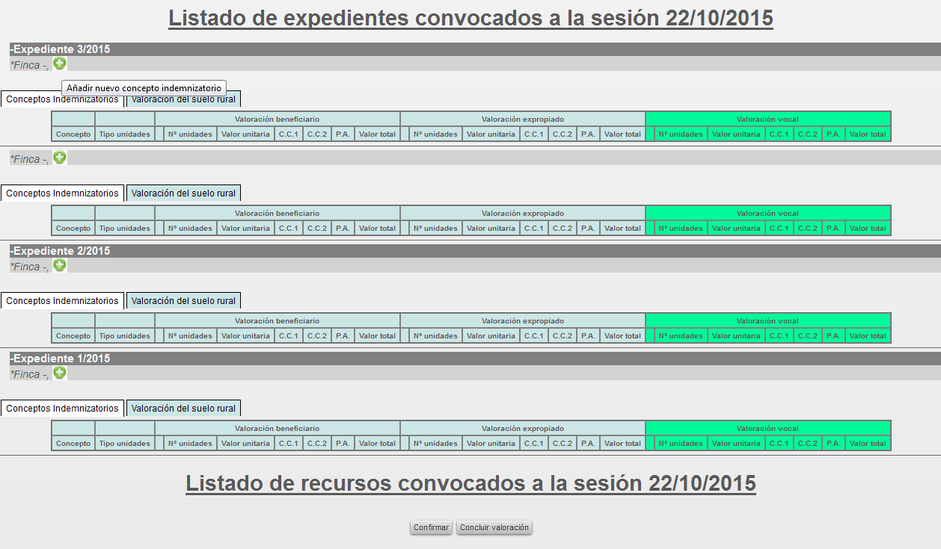

El miembro deberá rellenar los campos (concepto, tipo unidades, y los campos de color verde):
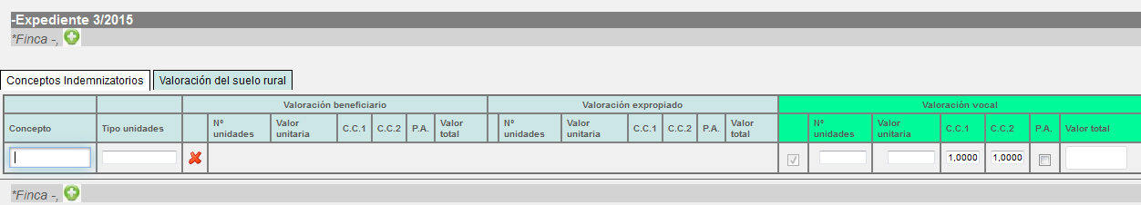

Rellenar los datos:

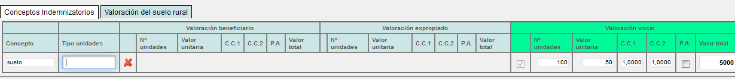

En la parte inferior de la pantalla, hay 2 botones”:
- Confirmar. Permite grabar los datos
- Concluir Valoración. Permite grabar los datos y dar por finalizada la valoración

La aplicación permite que se envíen documentos al jurado sobre la sesión.
